Sommer 2011

Auvergne - Mittelmeer-Pyrenäen-Atlantik
vom 25.08. - 18.09.2011

25.08. Donnerstag
Es ist kaum zu fassen, der Urlaub steht kurz bevor! Wir haben es tatsächlich geschafft in aller Ruhe fertig zu werden! Jockel geht um 8.30 Uhr noch zum Friseur, aber um 09.45 Uhr sind wir startklar um zu Belzers nach Rennerod zu fahren. Pünktlich um 10.30 Uhr ( na gut- 10.35 Uhr!!) sind wir da und es kann endlich losgehen Richtung .....FRANCE!! Der eigentlich im letzten Jahr geplante Toskanaurlaub wurde bis auf weiteres verschoben, wir können uns einfach nicht von Frankreich trennen. Es soll über Luxembourg in die Auvergne-Pyrenäen-Atlantik gehen. In Wasserbillig wollen wir im Aldi bzw Lidl unsere Getränkevorräte pfandfrei auffüllen-vor Jahren haben wir es mal im Match versucht-die Getränke sind dort aber viel teurer als in D. Freude strahlend betreten wir gegen 13.30 Uhr den Lidl und suchen die Getränkeabteilung. Dort stellen wir-wiedereinmal!-fest, das wir uns selbst überlistet haben. Das 0,5l Hefeweizen kostet in L -,79 ( pfandfrei), in D -,58 incl Pfand! Jetzt wissen wir endgültig Bescheid, für den nächsten Urlaub bunkern wir unsere Getränke garantiert in D!! Wir fahren bis kurz vor Dijon und finden einen schönen Übernachtungsplatz im Grünen im Örtchen Savigny-le-sec (http://www.savigny-le-sec.fr/aire-de-camping-car ) 3,50 EUR kostet der, alles incl. Wir sind k.o., weswegen nach dem schönen abendlichen Gassigang nicht mehr viel passiert. Wir sitzen ein bisschen draussen, es wird NICHT gegrillt, sondern so etwas aus der Hand gefuttert. Dann zieht ein Gewitter auf und wir verschwinden in den jeweiligen Wohnmobilen und kurz darauf in der Kiste *gähn*

Stellplatz Savigny-le-sec

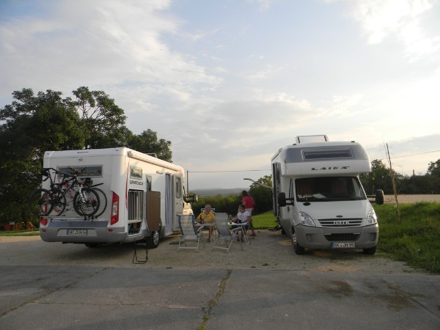
26.08. Freitag
Heute haben wir noch 330km bis zu unserem ersten Ziel, dem Puy de Dôme vor uns. Wir lassen uns aber Zeit und frühstücken in aller Ruhe und drehen vorher mit den Hunden eine ausgiebige Runde. Während der Frühstücks kommt der Geldeintreiber ( kein schönes Wort für so nette Leute) und kassiert die 3,50 EUR, seine weibliche Begleitung spricht sehr gut Deutsch und quatscht ein wenig mit uns. Es nützt aber alles nichts, nach dem gemütlichen Plausch und dem Frühstück V+E wir und machen uns auf den Weg.
Morgenstimmung beim Gassigang

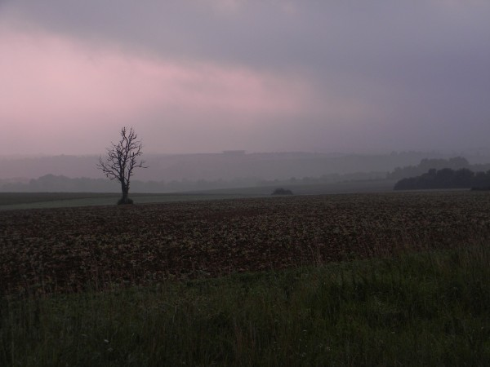
Wir fahren durch das wunderschöne Burgund! Ein Chateau am anderen, Weinberge, Hügel-herrlich! Das Wetter ist leider nicht so herrlich, es fängt an zu regnen und wir fahren einiges an Regenkilometern.
Korken!

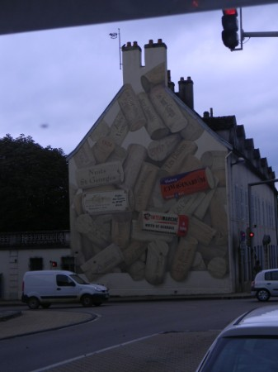
Endlich ist er in Sicht- der Puy de Dôme. Unser erstes Ziel für diesen Urlaub. Geplant war eine Übernachtung am "Busparkplatz" und am darauffolgenden Tag eine Tour zum Gipfel des Puy, aber die veränderte Verkehrsführung und Bauarbeiten machen uns einen Strich durch die Rechnung. Es gibt für Womos keine Möglichkeit mehr auf dem Puy zu übernachten. So fahren wir etwas geknickt weiter nach Aydat ( ca. 15km). Dort wurde ein Camping Municipale zum Stellplatz umfunktioniert. Der Platz ist mittelmässig besetzt (http://www.aydat.fr/fr/information/13096/aire-camping-car ), umsäumt von hohen Hecken, keine schönen Gassimöglichkeiten, aber für eine Übernachtung wird es gehen. Jockel bewegt die Hunde ( in Winterjacke!! Es sind nur um die 12°) und anschliessend beratschlagen wir bei uns das weitere Vorgehen: bei schönem Wetter morgen, wollen wir einen Tag in der wunderschönen Auvergne bleiben, bei Regen fahren wir Richtung Pyrenäen. Da das Wetter kein Grilling zulässt, bruzelt jeder was für sich. Jockel und ich liegen nach "Ein Fall für Zwei" im Bett.
26.09. Samstag
Nachdem wir gestern Baguette auf Vorrat gekauft hatten, weil wir ja auf dem Puy übernachten wollten, braucht heute morgen keiner der Männer eine Bäckerei zu suchen. Wir frühstücken nach einer ruhigen Nacht gemütlich und machen uns dann auf den Weg ans Mittelmeer, denn das Wetter in der Auvergne ist kalt ( 9°) und regnerisch. Die Fahrt führt uns über die mautfreie A75 bis fast bis ans Meer. Die Landschaft an der Autobahn entlang ist wunderschön, es gibt viel zu sehen und es wird nicht langweilig. Noch nie war eine AB-Fahrt so kurzweilig!! Die 300 km vergehen wie im Flug!
Felsformation bei der Brückenumgehung Millau

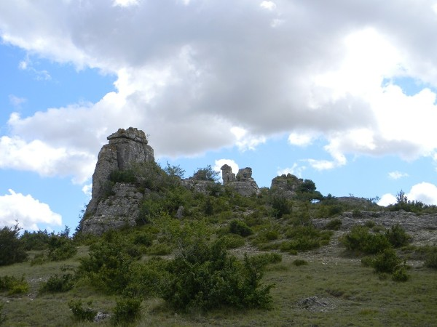

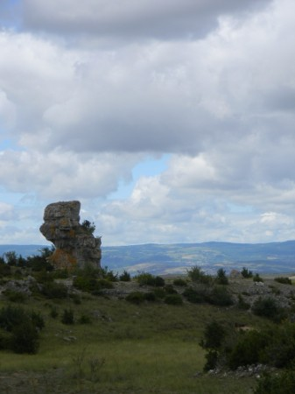
Familienfoto

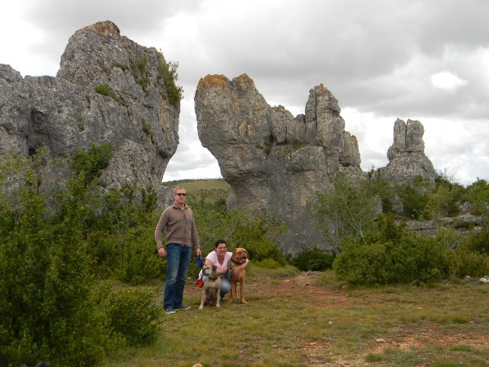
Die letzten 150km jedoch ziehen sich wie Kaugummi. Wir wollen nach Port Vendres, direkt an der Grenze zu Spanien. Gegen 16.30 Uhr treffen wir dort ein- der Platz ist schrecklich!! Voll, eng, von einer Mauer umgeben und auch noch mitten drin ohne Sicht auf Berge, Wasser oder sonstiges. Wir drehen um und fahren auf den ca. 5km entfernten Platz nach Collioure, den wir als Alternative ausgesucht hatten. Der Platz ist riesig und wir finden auch zwei schöne Plätze, zwar auf Teer und ohne Schatten, aber wir haben Platz um uns herum und eine tolle Sicht auf die Ausläufer der Pyrenäen. Das Hunderevier ist nicht berrauschend, aber von dem Hügel hinter dem Platz, wo wir Gassi gehen, kann man wunderschön das Meer sehen. Und dann kann endlich zum 1. Mal für diesen Urlaub der Grill angeworfen werden und wir sitzen bei warmen Temperaturen gemütlich draussen.

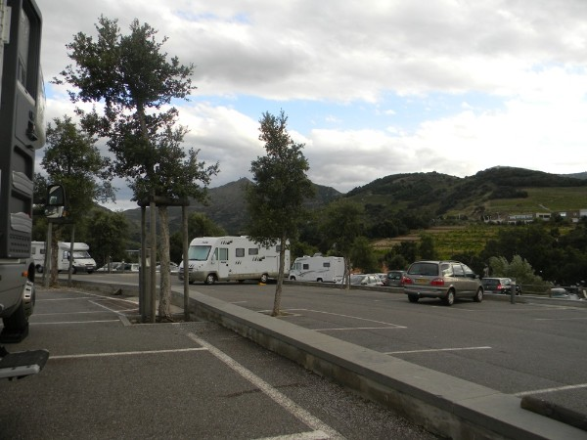
Besuch "Serverus Snake" im Gassirevier- uiuiui-wie niiiiiedlich!

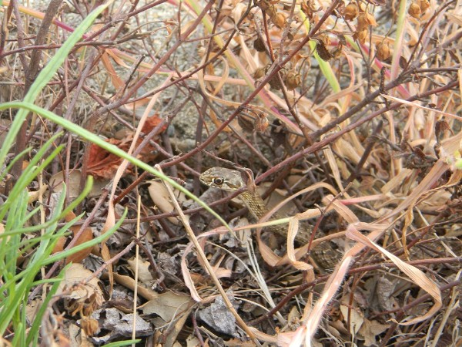

28.08. Sonntag
Die Nacht war nicht so dolle, irgendwo war Kirmes oder sowas. Laute Musik und Megaphondurchsagen....dafür verspricht das Wetter wieder nur Gutes und deswegen bleiben wir auch hier! Die Männer erradeln unser Frühstück und es wird draussen gegessen. Es folgt eine Stadtbesichtigung. Der kostenlose Shuttlebus ( Parkticket zeigen !) bringt uns den Berg hinunter ins Städtchen. Hier ist heute Markttag und es herrscht reges Treiben. Die kleinen Gassen mit ihren bunten Geschäften laden zum Bummeln ein, viele kleine Restaurants. Die Stadt ist wunderschön, eingerahmt von der Festung liegt der Kiesstrand in einer Bucht-eine fantastische Kulisse! Heute geht es auf jeden Fall noch schwimmen. Wir schlendern über den Markt und schlürfen noch mit toller Aussicht aufs Wasser Cola und Perrier.
bunte Gässchen

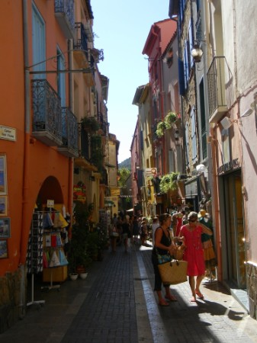
bunte Bööööötchen

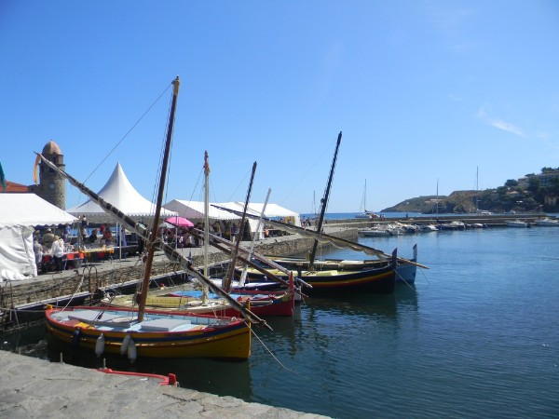
Gewürzstand

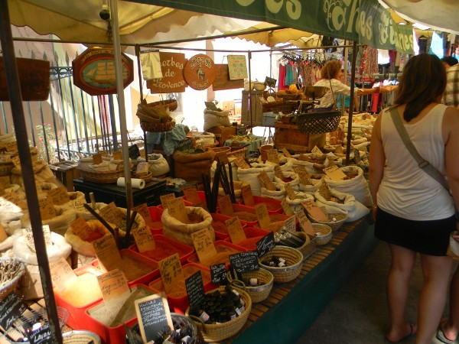

Brüder im Geiste

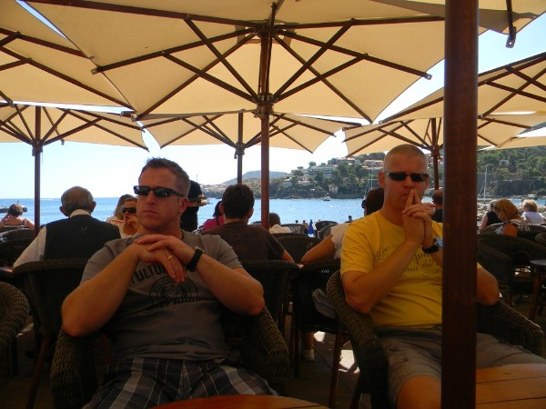
Dann gehts wieder mit dem Bus nach oben auf den Parkplatz. Hier steht mittlerweile ganz schön die Hitze-wir drehen eine Minirunde mit den Hunden, ziehen uns unsere Badeklamotten an und fahren ( alle, bis auf Sabine, die die Hunde "bewacht") wieder runter um im Meer zu Planschen. Wir legen uns in die hinterste Ecke und Jockel zieht sich seine Schnorchelausrüstung an, die noch fehlende Brille wurde hier noch dazukgekauft. Und ab ins Wasser! Schön ist es, sich gemütlich dort treiben zu lassen, aber uns fehlen die Wellen-wir sind halt doch eher Atlantiktypen. Trotzdem geniessen wir die Stunden am Meer bei der tollen Aussicht und dem guten Wetter sehr, denn in D konnte man dieses Jahr ja kaum von "Sommer" sprechen. Jockel schnorchelt und schnorchelt, während Jürgen und ich schon wieder zum Trocknen am Kiesstrand liegen. Nachdem auch der letzte Fisch gesichtet und begutachtet wurde-Jockel ist ganz begeistert von der Unterwasserwelt- trinken die Männer ein Bierchen an der Promenade und ich liege Leute beobachtend rum und freu mich einfach.
Bucht

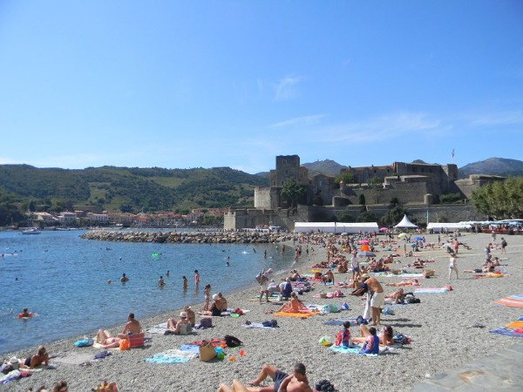
Kiesstrand-au au!

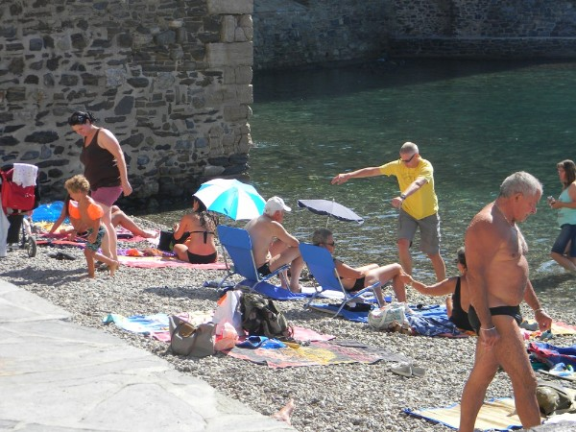

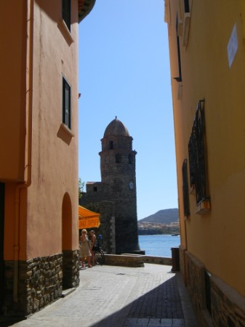
Nach dem Bierchen fährt Jürgen hoch zu seiner Sabine, während Jockel und ich noch durch die Gassen schlendern. Ich finde eine Kirche und kann endlich nochmal ein paar Kerzen anzünden. Weil wir nach der Schwimmerei ein kleines Hüngerchen haben, suchen wir eine Frittenbude, finden aber nichts entsprechendes und landen deswegen in einem "Fast-Food-Restaurant". Wir zählen unsere letzten Groschen und bestellen Croq Monsieur mit Fritten ( 9,90) und Jockel Sauccion Catalan ( Würstchen) mit Pommes ( 9,90). Ich muss mal dringend für kleine Mädchen, aber die einzige Toilette ist von drei kleinen Mädels besetzt. Unser Essen rauscht auch schon an und so eile ich zu Tisch, um doch vorher noch zu essen. Das Essen ist mittelmässig bis schlecht und als ich danach zur Toilette gehe, trifft mich fast der Schlag! Wenn ich das VORHER gesehen hätte, hätte ich die diesem "Restaurant" nicht einen Bissen gegessen! Da zeigt sich mal wieder, das meine Oma Recht hatte mit ihrem Ratschlag in jedem Restuarant VOR der Bestellung die Toiletten anzugucken!!! Naja-nu wars rum....Wir fahren mit dem Bus wieder hoch und wollen noch draussen sitzen, aber ohne Schatten ist das nicht möglich. Jockel versucht noch mit Hilfe von Decken und Markise Schatten zu zaubern, aber die Sonne steht zu ungünstig. Deswegen lege ich mich in den Alkoven, dort zieht ein bisschen Luft durch und ich kann es aushalten. Plötzlich bricht auf dem Platz Unruhe aus-Womos werden umgeparkt-ein Parkplatz"wächter" geht rum und weist die Leute an, ihre Womos längs zu stellen-nicht quer-wir passen zwar mit 7,00 m bzw 7,45 m gar nicht in die Parcklücke,aber egal. Dafür haben wir nun etwas Schatten. Der Abend verläuft wie der gestrige: Grillen-Hunde-Duschen-Bett
29.08. Montag
Die Nacht war wieder laut und warm, morgens um 8.00 Uhr sind es schon 23°. Jockel geht abwechselnd mit den Hunden und ich spüle. Die Männer erradeln wieder das Baguette und wir sitzen draussen. Während des Frühstücks beschliessen wir heute ins Landesinnere zu fahren. Wir fahren zurück nach Perpignan und biegen dann quasi links ab ins Hinterland. Unser erstes Ziel für heute ist der "Mini-Bryce-Canyon", eigentlich Orgues Ille-sur-tet. Sehr intressante Felsformationen die entsprechend gewürdigt werden wollen. Wir stellen uns mit den Womos auf die entsprechende Parkfläche und machen uns "Ausgeh-fertig". Nachdem Jürgen immer von der "Wanderung in der gefährlichen Schlucht" gesprochen hatte, die in diesem Urlaub gemacht werden soll, ziehe ich natürlich entsprechendes Schuhwerk an und springe munter mit den dicken Meindl-Schuhen aus dem Womo. Das Gelächter ist mal wieder groß! KEINER hat seine Wanderschuhe an, da die eigentlich "gefährliche" Wanderung durch die Schlucht erst später kommt-ich hatte die Ziele durcheinander gebracht......Auf dem Parkplatz zahlen wir brav unsere 3,70 EUR Eintritt und laufen dann die ca. 800 m bis zu den Felsen. Da war jeder EUR gut investiert-auch wenn der Rundgang nur kurz ist, so ist es doch erstaunlich, was die Natur so alles hervor bringt!
Eindrücke

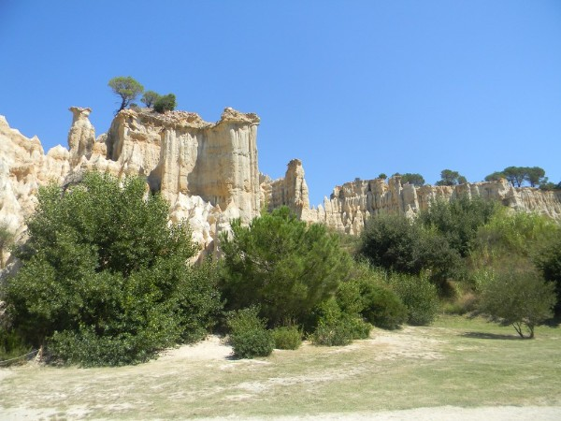

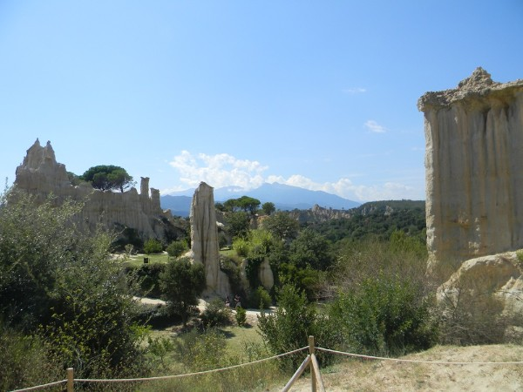
Giraffe?

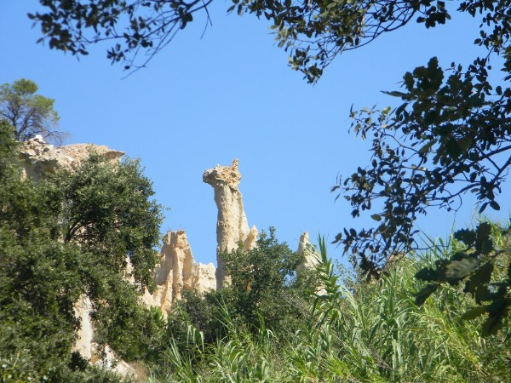
Man beachte das Schuhwerk....

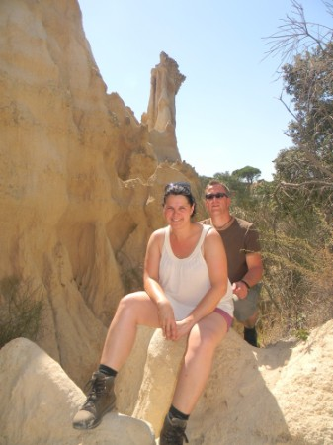
Schön wars!

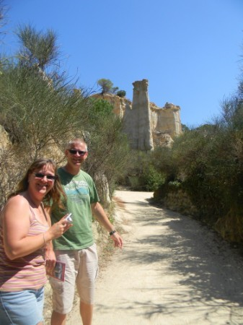
Die Wärme treibt uns zu den Womos zurück und zuerst gehen wir an dem Obststand am Parkplatzrand vorbei, doch die leckeren Nektarinen haben mich so angelacht, dass Sabine und ich nochmals umkehren. Sabine bemüht sich um eine Bestellung von 4 Nashis und 2 Nektarinen auf Französisch, der nette Verkäufer wiederholt alles brav auf DEUTSCH und Sabine vergewissert sich bei mir, das 4 auch wirklich "quatre" heisst...ich bejahe und lache mich fast kaputt, auch der Verkäufer schmunzelt kräftig-er ist Deutscher und Sabine war so in ihre französische Bestellung vertieft, dass sie das gar nicht bemerkt hatte. Mit den seit Jahren allerleckersten Nektarinen an Bord, fahren wir weitere 40 km nach Thués entre Valls, wo wir die berühmte ( und gefährliche!) Schlucht durchwandern wollen. Beim Super U wird noch etwas eingekauft auf die Schnelle und wir erreichen spät nachmittags Thués. Der Platz direkt am Eingang zur Schlucht ist ganz nett, im Grünen und mit einem Bachlauf in unmittelbarer Nähe, wo die Hunde sich auch mal abkühlen können. Der Ort liegt auf ca. 850 hm und so sind die Temperaturen sehr viel angenehmer als in Colloiure. Heute passiert nicht mehr viel. Wir suchen uns einen Platz am Bach, der eigentlich am Rande des PKW-Parkplatzes liegt, aber da im oberen Campingcar-Bereich ein paar Franzosen mit Bus und LKW wohnen und deren Hunde frei laufen, gehen wir das Risoko ein und stehen lieber bei den PKWs. Die Geräuschkulisse ist sehr gewöhnungsbedürftig: an der Straße N 116 werden Fangnetze montiert und die armen Arbeiter hängen mit schweren Presslufthämmern in der Felswand. Den ganzen Tag *bbbbrrrrrrrrrrrbrrrrrrrrr*. Aber wir haben Glück-um Punkt 17.00 Uhr ist Feierabend! So können wir noch in Ruhe grillen und ein Bierchen trinken.
30.08. Dienstag
Die Nacht war ruhig, aber um 8.00 Uhr fängt das Pressluftgehämmere wieder an. Die Männer versuchen im Ort Baguette aufzutreiben, leider jedoch vergeblich und so müssen wir trockene Reste und Pumpernickel essen. Belzers bruzeln sich Rührei. Während des Frühstücks erscheint ein Gemeidearbeiter und bittet uns, uns doch oben zu dem anderen Wohnmobil und LKW zu stellen. Nach dem Frühstück heisst es also umziehen!
neuer Stellplatz

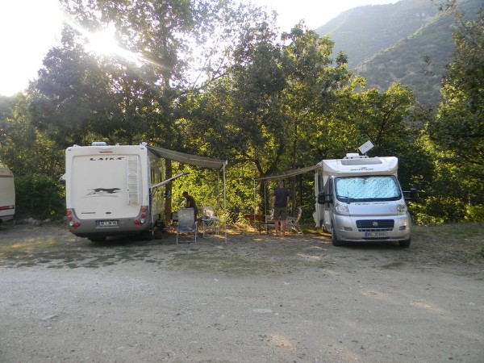
Wir machen uns wanderfertig. Rucksack packen und die Steigeisen geeigneten Wanderschuhe (!!!) anziehen, dann gehts los!
Eingang zu Schlucht

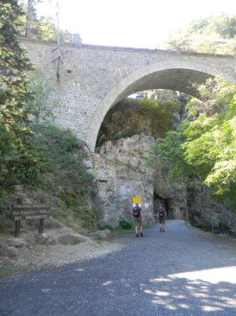
Wir tauchen in die Schlucht ein und erkunden diesen intressanten "Wanderweg". Schon nach den ersten 300m ist klar, warum in dem Prospekt steht, das KEINE Hunde mitgeführt werden sollten. Viel zu gefährlich! Es geht über Stock und Stein-Fels und Geröll müssen überquert werden.
Die ersten Meter ganz unten...noch fast harmlos, nur steile Wände

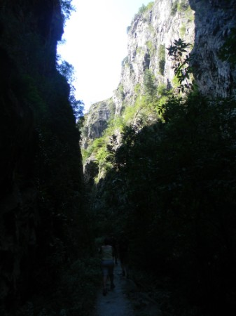
Wir kommen an eine Brücke, sollen wir jetzt rechts abbiegen und über diese Brücke gehen oder geradeaus marschieren? Wir gehen geradeaus. Der Weg wird immer felsiger, steiler und schmaler. Links die Bergwand, rechts der Abgrund. Hier muss wirklich jeder Schritt sitzen!
Da lachen wir noch....

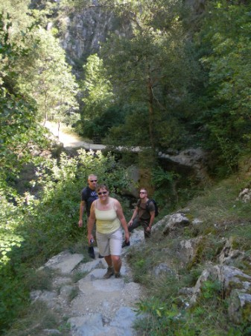
da sieht man schon ganz schön "ernummicht" ( erledigt) aus...

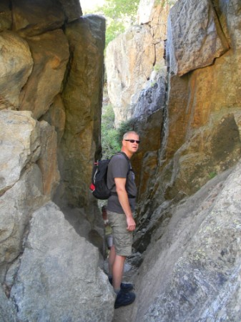

*winkewinke* *ächts*

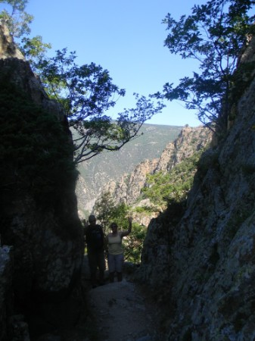
Die Landschaft ist grandios und wir freuen uns, trotz der Anstrengung, über den Aufstieg. Allerdings geraten wir ganz schön ins Schwitzen. Immer weiter gehts berghoch und der auf der anderen Bergseite gelegene Wanderweg, den wir wohl zurück gehen werden, wird immer kleiner.
Indianer Jones kundschaftet den Weg aus

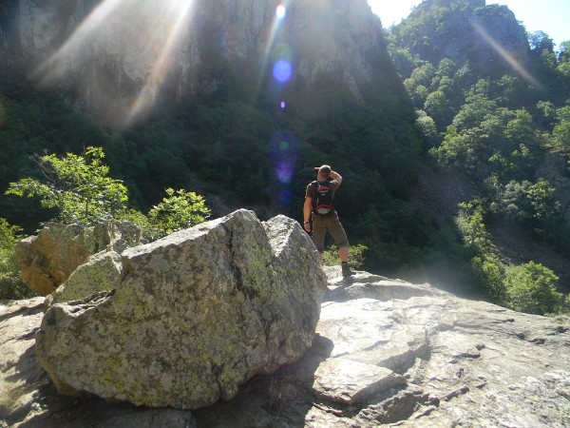
Felsdurchgang

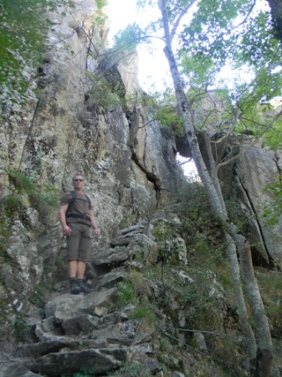
fast oben!
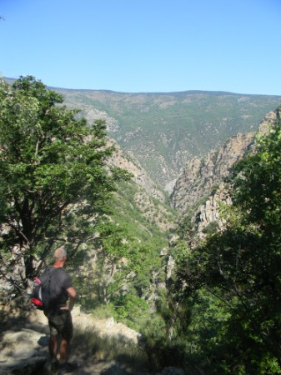
Dann endlich haben wir den höchsten Punkt erreicht und es geht "nur noch" bergab. Es begegnen uns einige Leute und was wir da teilweise an Schuhwerk sehen, verschlägt uns fast Sprache! Falls jemand, der den Bericht liest, auch die Schlucht durchwandern möchte, dann BITTE ohne Hund und mit am besten knöchelhohen, echten Wanderschuhen mit fester Sohle! Alles andere ist wirklich sehr leichtsinnig und lebensgefährlich!
Wir erreichen nach einigen Bergabmetern das kleine Flüsschen im Tal der Schlucht und nach ein paar Metern entlang desselbigen, müssen wir eine Hängebrücke überqueren, um auf die andere Seite zu gelangen! Was für ein Abenteuer!! Fast wie im Dschungelcamp...
Hängebrücke

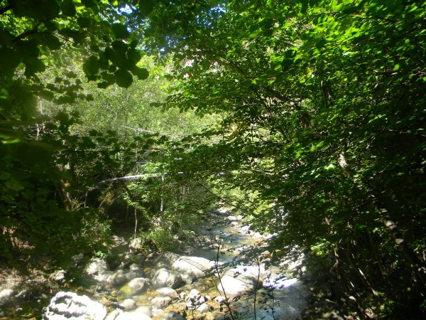
Indi Jones geht durch die "Grüne Hölle"

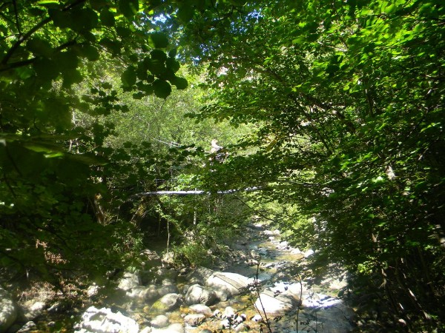
noch ein tapferer Recke

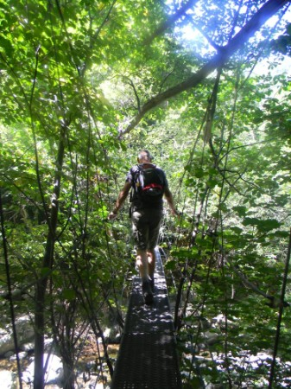
wriklich Abenteuer pur!!!!

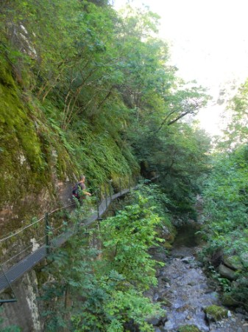
Der Rückweg wird etwas einfacher, nicht mehr ganz so felsig, dafür aber immer direkt am Abgrund! Es ist also immernoch Konzentration gefragt! Der teilweise in die Felswand gehauene Weg ist sehr schön und wir sind froh, die Route soherum gegangen zu sein. Andersherum hätten wir jetzt den sehr, sehr anstrengenden Teil bergab noch vor uns-was wesentlich schwieriger zu gehen wäre.
Felsweg *leucht*

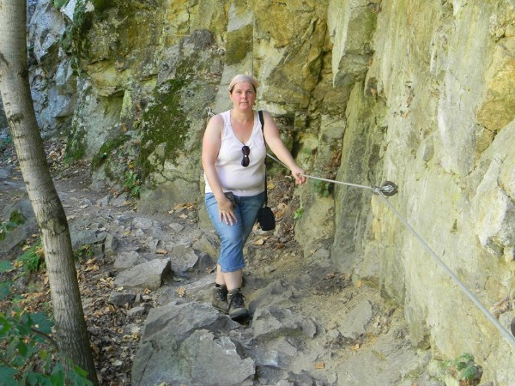
wirklich beeindruckend!

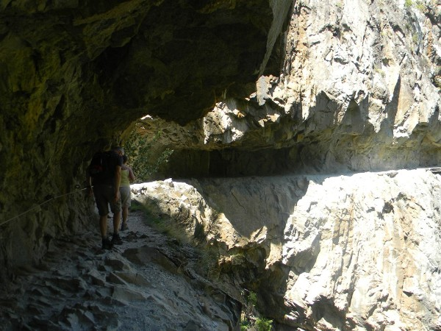
Vorsicht Jürgen!

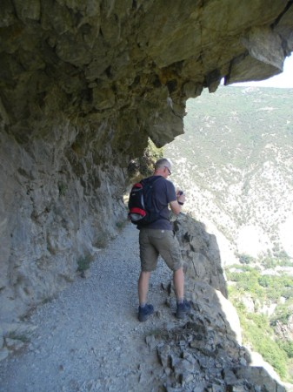
keine Fotomontage!!!!

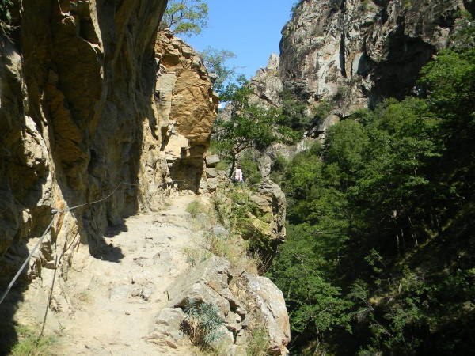
Rast ( auch keine Fotomontage)

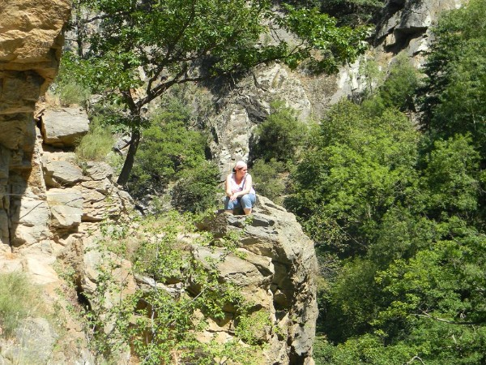
Tolle Fotomotive......zuviele

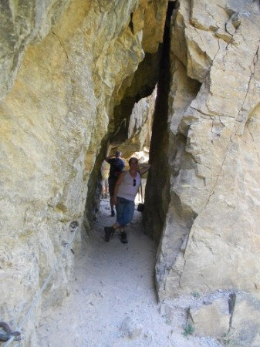
Unser Stellplatz von oben....

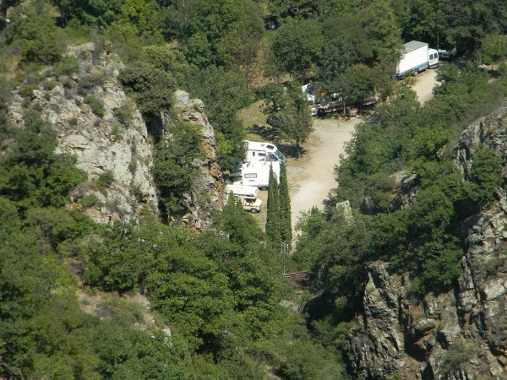
Wir laufen noch einen ca. 20 min Umweg, bevor wir nach insgesamt ca. 3 Stunden den Wohnmobilplatz wieder erreichen. Das hat sich mal echt gelohnt! Ein toller Tag, den wir gemütlich ausklingen lassen wollen. Deswegen schlendern wir zu dem kleinen Kiosk an der Einfahrt zum Parkplatz und bestellen 4 kalte, große Bier! Das tut gut! Und das haben wir uns auch verdient. Da wir keine Lust mehr haben, heute mit den Womos weiterzufahren, wollen die Männer mit dem Radel irgendwo für morgen früh Baguette auftreiben, ich frage den Kioskbesitzer nach der nächsten Bäckerei. Er sagt in Olette sei die nächste und als ich daraufhin sage, dass die Männer mit dem Velo ( Radel) dahin wollen, fragt er, ob wir Pain(Brot) oder Baguette wollen. Wir antworten, dass wir Baguette möchten und er bietet uns sein eingefrorenes Baguette an, was wir dankbar annehmen! So können wir noch ein weiteres Bier trinken und den Tag geniessen, denn die dringende Baguettefrage wäre ja nun geklärt. Nach einem weiteren kleinen Bier, der ungeheure Flüssigkeitsverlust während der Wanderung muss ja ausgelichen werden, und einem guten Trinkgeld gehen wir zu den Womos und ich ohne Umweg für ein Stündchen ins Bett-das Bier hat mich echt umgehauen.....Nach dem Stündchen Schlaf bin ich aber wieder soweit fit und wir grillen gemütlich. Lange wird der Abend aber nicht, da ja jeder noch den Wanderstaub und -Schweiss ordentlich abschrubben muss und vor allem will!
31.08. Mittwoch
Wie gestern auch, beginnen um 8.00 Uhr die Arbeiten in der Felswand, aber wir sind ja eh schon wach. Heute wollen wir mit "Le petit train jaune" (kleiner,gelber Zug) fahren. Um 10.24 Uhr fährt der ab Thués. Der Fahrplan gibt jedoch Rätsel auf-egal bis wohin wir fahren, wir haben minimum 4 Stunden Aufenthalt plus Fahrzeit! Das ist uns zuviel, da wir ja heute noch weiterfahren wollen. Deswegen beschliessen wir die sofortige Weiterfahrt nach Latour de Carol, der Endstation des Zuges. Dort wollen wir dann morgen mit dem Zügelchen zockeln. Wir V+E, bezahlen 12,00EUR für die 2 Tage parken und machen uns auf den Weg. Kurz vor Latour-de-carol geht unsere Tankanzeige auf Reserve und das mitten in den Pyrenäen! Der Platz in Latour gefällt uns nicht, obwohl wir von der netten Besitzerin alles erläutert bekommen: 10,00 EUR mit Wasser, Strom, Entsorgung. Mini-Golf, Schwimmbad, Restaurant..alles in der Nähe, aber keinlerlei Sicht auf irgendwas...Also fahren wir weiter. Zur nächsten Tankstelle sind es laut Navi noch 44km-alles auf Reserve-hoffentlich schaffen wir das noch! Nach ein paar schönen km Berg und Talfahrt, auch über ein tolles Hochplateau ( war eine eigene Welt...) erreichen wir endlich die Tankstelle. Mit vollem Tank landen wir dann in Les Cabannes. Das war es für heute aber auch-Sabine und ich gehen noch leckeres Pain Maiis und Plätzchen einkaufen, sonst wie immer: Hunde-essen-schlafen. Morgen wollen wir entweder weiterfahren oder die Männer starten einen weiteren Versuch das Plateau de Beille zu erradeln-das wird morgen je nach Wetterlage entschieden.
Les Cabannes-die Männer haben alles im Blick!

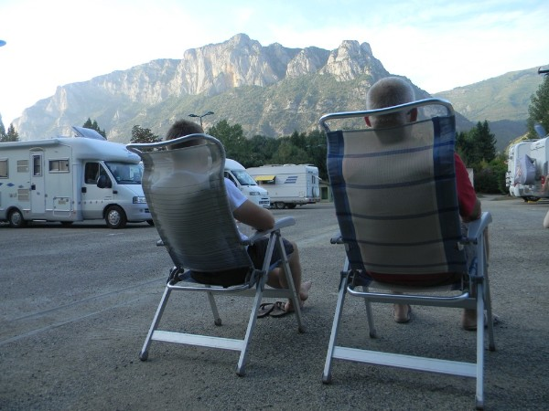

01.09. Donnerstag
Die Nacht war kühl und ruhig. Das Wetter sieht gut aus, weswegen die Männer heute die Tour zum Plateau wagen wollen-Jürgen hat ja seit 2009 noch eine Rechnung mit dem Berg offen. So frühstücken wir,nachdem die Männer Baguette und Pain Maiis besorgt haben, in Ruhe und gegen Mittag mache die zwei sich auf große Tour: 17km Bergfahrt auf 1700 hm. Wir Mädels haben Großreinemachtag und rätseln danach. Es wird ganz schön heiss heute und Sabine und ich sind froh, dass wir uns bis auf die paar Meter mit den Hunden, nicht bewegen müssen! Nachmittags erreicht uns der erlösende Anruf-die Männer haben es gepackt! Das Plateau wurde ohne Verluste bezwungen! Nach einem wohlverdienten Bezwinger-Bier und ein paar Fotos folgt die kühlende Abfahrt. Somit ist dieser Urlaubstag fast wieder vorbei. Die Hunde wollen nochmal ausgeführt werden und dann wird gegrillt! Tag rum!
Diese Serpentinen gings hinauf

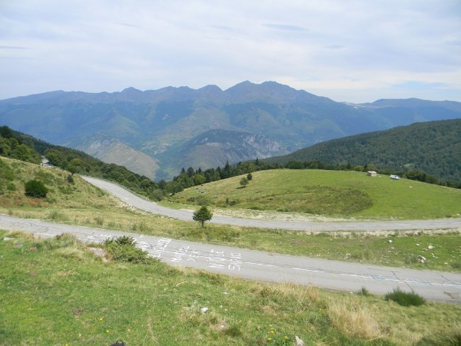

Jürgen in Action

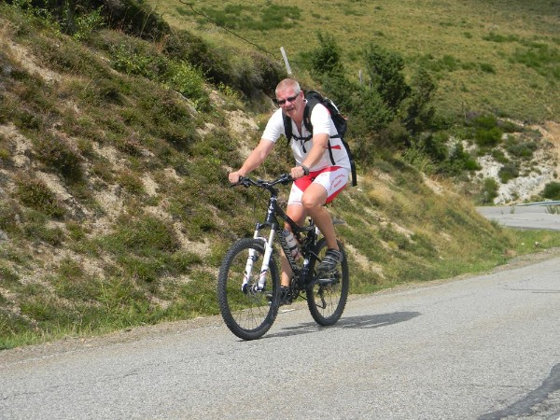
Jockel in Action

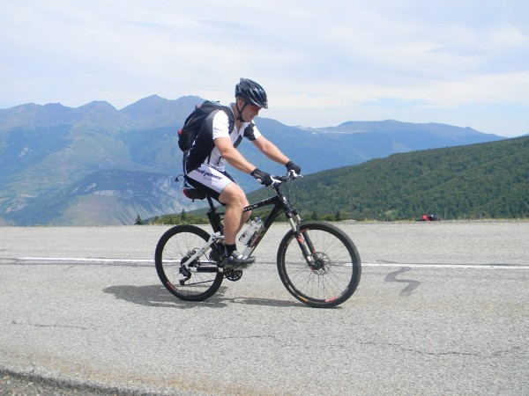
Trotz der Anstrengung haben unsere Männer auch noch den Blick für die kleinen Wunder der Natur
Dicke Pummel!

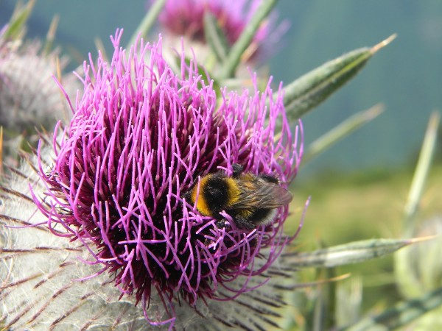

Bezwinger-Bier

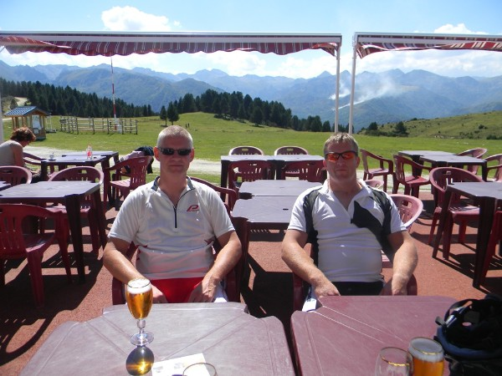
02.09. Freitag
Heute geht es weiter! Das Wetter sieht gut aus und nach dem leckeren Frühstück mit frischem Pain Maiis ( wirklich sehr empfehlenswert!), fahren wir auf das Plateau de Beille, weil Sabine und ich auch gerne mal die tolle Aussicht geniessen wollen. Eine ganz schön steile Auffahrt! Aber oben angekommen, bietet sich wirklich ein fantastischer Ausblick und wir schnappen uns die Hunde für einen Spaziergang auf dem Plateau!
Sensationeller Ausblick

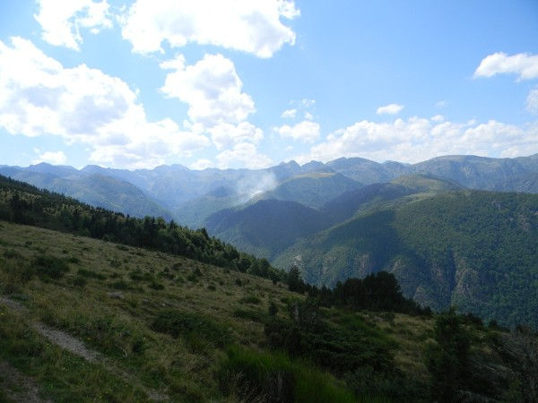
Der Herrscher des Plateau de Beille

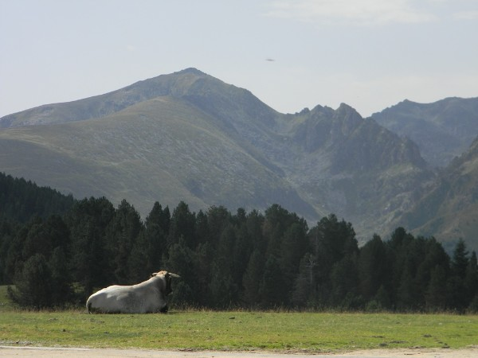
Ich laufe noch ein paar Extra-Meter weil ich unbedingt noch ein Foto der in (fast) freier Wildbahn lebenden Mérens-Pferde machen muss-ein wirklich erhabener Augenblick!
Herde

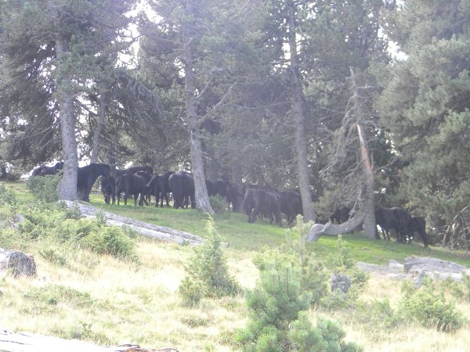

Dann gehts weiter Richtung Col du Tourmalet bzw Pic du Midi-unser nächster Höhepunkt des Urlaubs! Die Fahrt wird recht kurzweilig und auf dem Col d`Aspin machen wir Rast. Schliesslich möchten wir ein paar Fotos machen. Plötzlich werden wir von einem älteren, französischen Ehepaar auf unser KFZ-Kennzeichen ( AK) angesprochen. Wir unterhalten uns ein wenig und der Mann erklärt, dass seine Heimatstadt Tarbes die Partnerstadt von Altenkirchen ist. Wie lustig! Mitten auf dem Col d `Aspin einen Franzosen zu treffen, der unser KFZ-Kennzeichen erkennt....Auf dem Weg vom Aspin zum Tourmalet wird das Wetter etwas schlechter, aber wir wollen es ja trotzdem mal auf den Pic du Midi versuchen. Die Suche nach dem Parkplatz für Campingcars in La Mongie gestaltet sich schwierig. Wir landen gegen 18.00Uhr auf einem eigentlich schönen Parkplatz im Reich der Lamas. Da diese aber auch gerade zuhause sind, entschliessen wir uns zum Ortswechsel.
Im Reich der Lamas

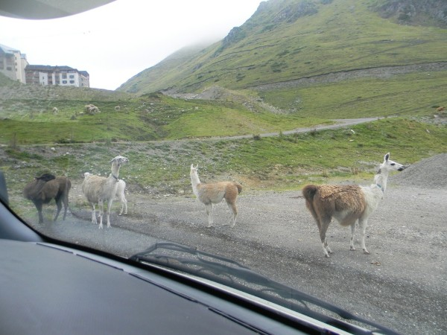
Wir finden unsere endgültige Parkposition auf einem Platz oberhalb der Lamas. Stühle, Tische, Grill raus und die herrliche Aussicht geniessen, da stört auch der Fieselregen nicht! Ein nettes französisches Ehepaar würde sich gerne noch mit uns unterhalten. Der Mann empfiehlt uns den Platz unterhalb von unserem - von wo aus wir vor den Lamas geflüchtet sind-weil es dort keine hellen Parkplatzlampen gibt. Als ich den beiden erklären will, dass wir vor den Lamas geflüchtet sind, fehlt mir das französische Wort für Lama und ich sage stattdessen "animaux" ( Tiere), die Dame möchte sich aber damit nicht zufrieden geben und fragt nach: Schafe? Pferde? Kühe? Esel? Ich verneine alles und weil mir "Lama" auf Französisch immernoch nicht bekannt ist, spucke ich demonstrativ. " Ahhhhhhh!!!!! LAMA!!!!! sagt die Dame-und ich muss lachen! "Lama" ist scheinbar international!! Der Platz ist sonst aber echt toll-super Aussicht auf Berge, Bergsee, Tal und Gondel, mit der wir morgen hoffentlich fahren können. Während des Essens wird das Wetter schlechter, es fängt an zu donnern und zu blitzen und nach einem schnellen Verdauungsschnäpschen, verzieht sich jeder in sein Womo. Keine Minute zu früh!! Es gewittert noch ca. 2 Stunden, scheinbar haben wir Gewitterwetter in den Pyrenäen gepachtet! Aber schön ist es schon!
Stellplaz am Ende der Welt

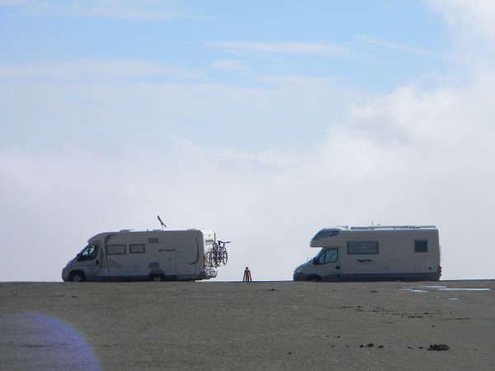
Unser Stellplatz mit Schaffamilienanschluss ( siehe rechts unten)

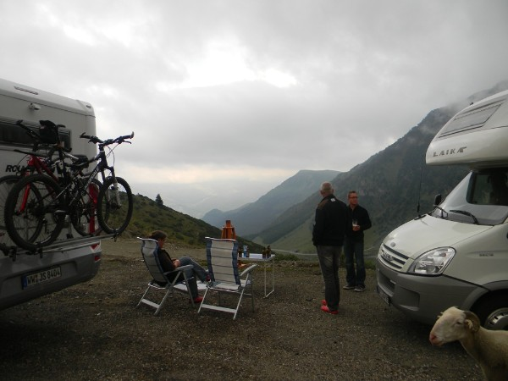
Schaffreunde auf dem Parkplatz

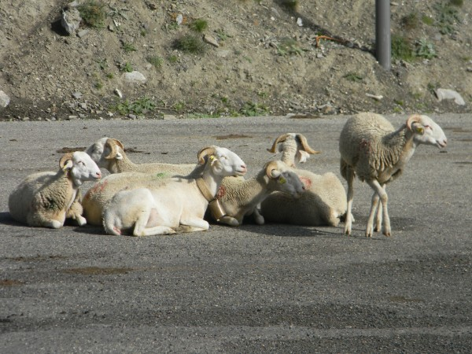
03.09. Samstag
Die Nacht war ruhig-auch die Glocken der Lamas, Kühe und Schafe haben nicht gestört! Der Blick nach draussen lässt uns auf den Pic du Midi de Bigorre hoffen! Gutes Wetter!!! Die Männer holen Baguette und checken direkt mal den " Abflugort" der Gondel. Nach dem leckeren Frühstück mit Superblick auf das Tal, machen wir uns auf zur Talstation-es soll endlich gegondelt werden! Der Blick auf die dortigen Webcams sieht gut aus! Wir kaufen 2x2 Tickets für je 32,-EUR. Dann gehts los! Der Blick aus der Gondel ist herrlich! Einmal müssen wir umsteigen, um den Gipfel des Pic du Midi de Bigorre zu erreichen.
Gondelausblick auf eine Nebelwelt

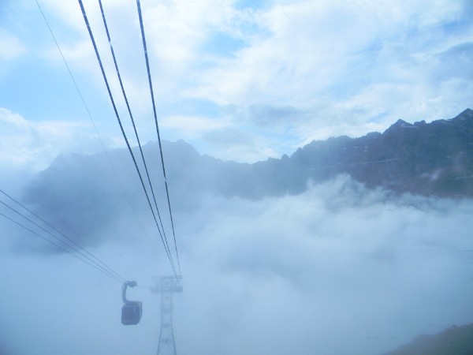
Aussicht-die andere Gondel ist ja soooooooo klein!

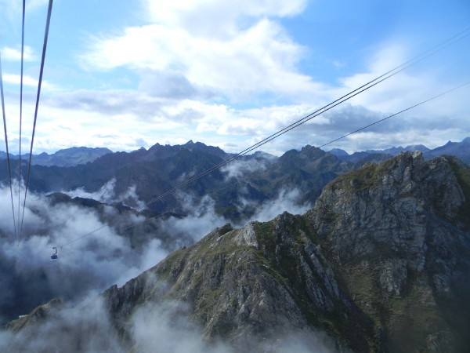

Umstieg! Das Wandbild zeigt, wie der Gipfel früher erklommen wurde

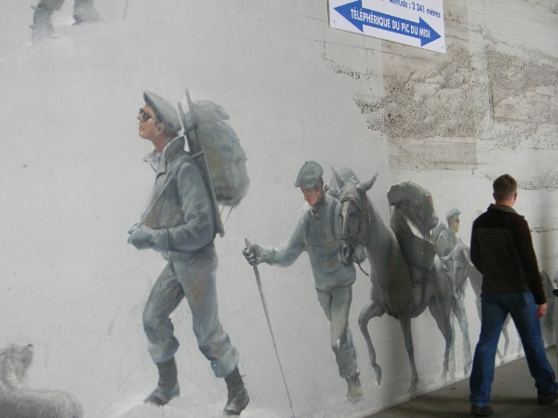

Endlich sind wir auf 2.877 m angekommen. Die Aussicht ist grandios! Soviele Berge, blauer Himmel, Wolken und 6°! Trotzdem ein unglaubliches Erlebnis! Wir können uns nicht sattsehen an diesem Panorama! Wir laufen auf dem Observatorium von einer Seite zur anderen-Berge soweit das Auge reicht!
Bergwelt

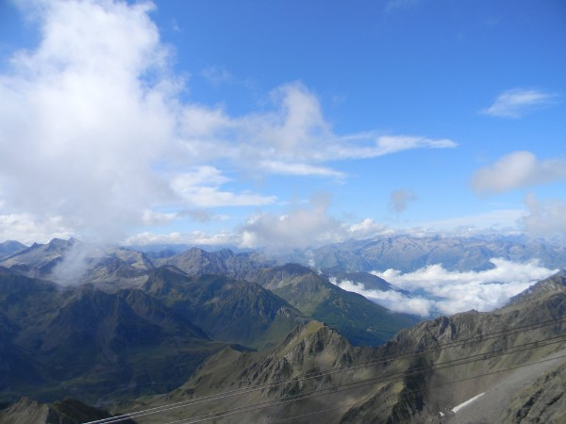
Fotos werden geschossen und Jockel entdeckt eine Sonnenuhr, die wir direkt auspobieren. Der Schatten, den wir werfen, zeigt die Uhrzeit an ( Sommer + 2 Stunden)
Lebende Sonnenuhr

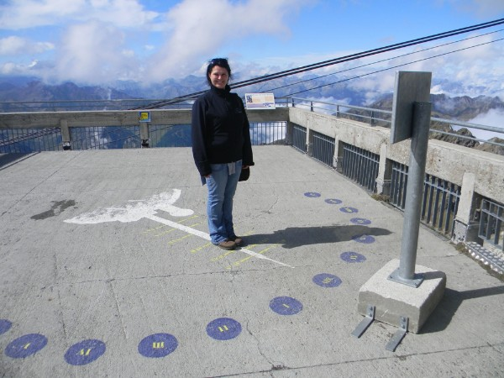
Der Gipfel hat noch mehr zu bieten. Das Observatorium hat eine tolle Ausstellung zur Enstehung usw, leider verstehen wir fast nichts, da fast alles ausschliesslich auf Französisch beschrieben ist.
Modell Observatorium

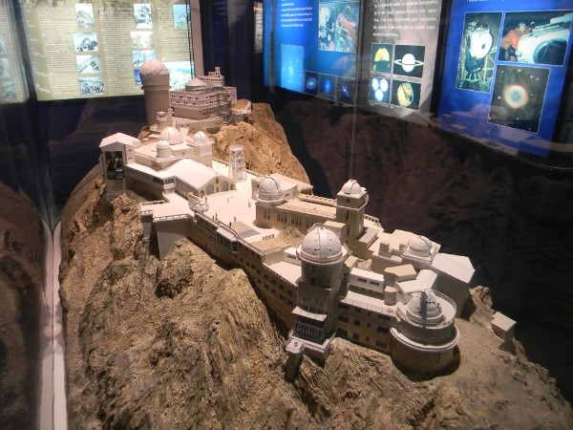
Ich erstehe noch zwei Postkarten, die ich auch sofort schreibe und von dort abschicke-ein Briefkasten auf 2.877 m Höhe! Jürgen schenkt Sabine und mir noch eine Gedenkmünze vom Berg, über die ich mich seeeeehr freue. Nach fast 2 Stunden fahren wir wieder talwärts. Das Wetter zieht sich zu, Nebel kriecht vom Tal Richtung Gipfel und als wir unten einen Blick auf die Webcams werfen, liegt der ganze Berg im Nebel und die Sicht ist gleich 0. Nach dieser anstrengenden Tour treibt uns ein kleines Hüngerchen in ein Restaurant am Fusse der Talstation. Ich bestelle Hacksteak mit Fritten, die Männer Hacksteak auf Pain Campagne + Fritten, Sabine nur Pommes. Als die Teller eintreffen, freue ich mich schon-alles sieht super lecker und appetitlich aus-bis ich das Steak anschneide: PFUI! Das Ding ist noch ROH innen ! Das bring ich nicht runter und so muss Jockel das blutige, rohe Ding noch verputzen, der hat mit sowas keinerlei Probleme....Nach dem Essen machen wir uns auf zu den Womos. Wir wollen heute noch von dem Parkplatz auf dem Platz am See fahren, etwas unterhalb von unserem jetzigen. Dort wollen wir heute übernachten und morgen nach Laruns fahren, an einen Bergsee, wo wir je nach Wetterlage 2-3 Tage bleiben wollen.
Lama auf dem Weg zu den Womos-die waren da überall!

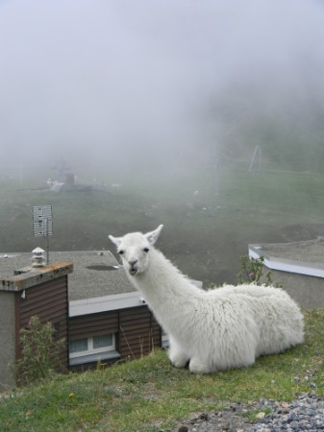
Eselfreund

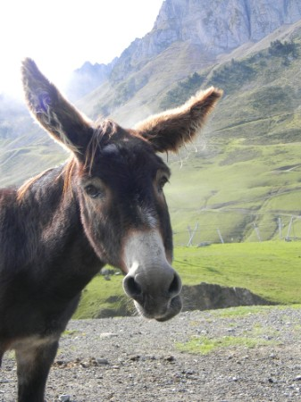
Neuer Stellplatz am Bergsee-GENIAL!! ( Womos gaaanz klein rechts oben)

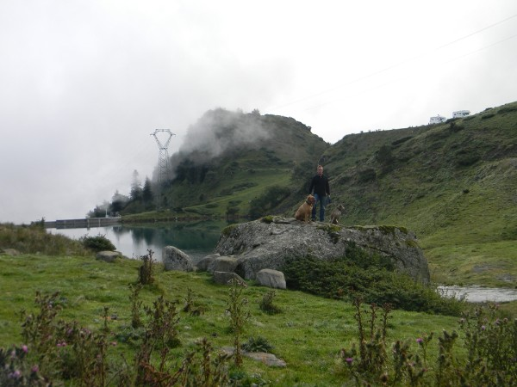
Da das Wetter heute nebelig und kalt bleibt, wird zwar draussen abends noch gegrillt, aber drinnen gegessen und jeder bleibt in seinem mummeligen Womo. Der Tag auf 2.877 m hat ganz schön geschlaucht!
04.09. Sonntag
Heute geht es weiter Richtung Atlantik, aber noch in den Bergen. Wir frühstücken nach einer ruhigen Nacht drinnen, da es immernoch recht neblig ist. Als wir gegen Mittag endlich losfahren, hat der Nebel sich soweit verzogen und wir geniessen die Fahrt durch die Pyrenäen. Wir kaufen noch schnell etwas ein und erreichen gegen 15.00 Uhr den Platz in Laruns. Wir sind total enttäuscht! Vorgestellt hatten wir uns aufgrund der Bilder und Beschreibung, einen einfachen Platz am See, wo weit und breit nix ist. Vorgefunden haben wir einen voll besetzten Platz vor einem Hotel, bzw vollgestellter "Randstreifen" einer Strasse. Nein danke! An sowas haben wir keinen Bedarf! Da das Wetter sowieso schlecht ist, es sieht nach Regen aus, entschliessen wir uns direkt zum Atlantik zu fahren nach Anglet. Noch 137 km. Gegen 18.00 Uhr treffen wir dort ein. ACH DU LIEBE ZEIT! Der Platz ist voll bis unters Dach und ungemütlich. Hohe Hecken und Parklücken, wo die Womos dicht an dicht stehen. Nix für uns! Wir fahren weiter und finden in Ondres einen schönen Stellplatz ca. 200 m vom Atlantik entfernt. Hier bleiben wir! Wir beziehen einen Eckplatz und Jockel baut den Grill auf. Abends im Bett höre ich die Wellen meines Lieblingsmeeres---HERRLICH!
Eckplatz Ondres

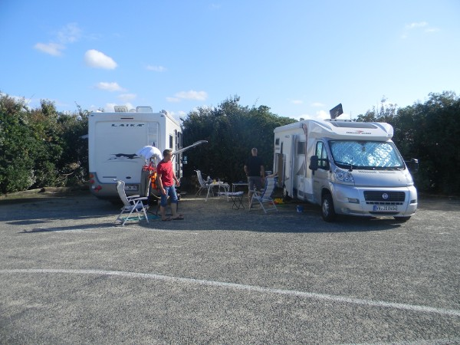
Die zwei Js

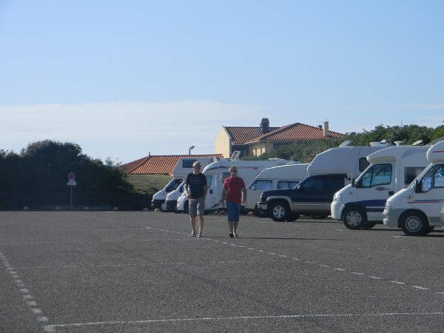
05.09. - 08.09. Montag - Donnerstag
Wir verleben ein paar schöne, ruhige Tage in Ondres, wir können mit den Hunden an den Strand, was wir auch jeden morgen genüsslich auskosten.
Hundestrand

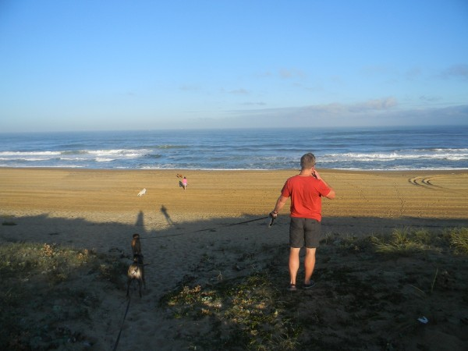

Gassirevier

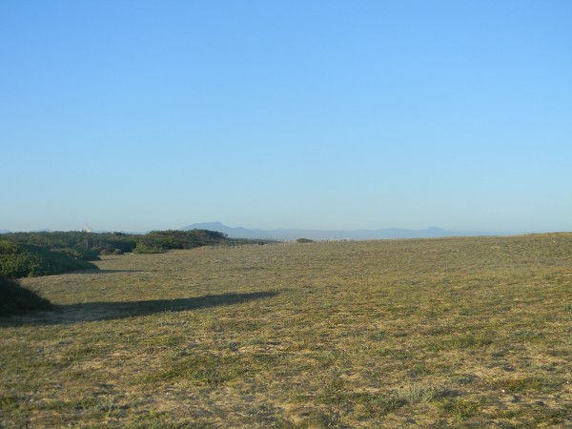

Der örtliche Imbiss wird getestet und für nicht ganz so gut wie in Lacanau befunden. Wir feiern Sabines Geburstag am Mittwoch und zum ersten Mal seit 3 Jahren, fahren wir an diesem Tag nicht, sondern geniessen den Tag in Ruhe.
08.09. - 15.09. Donnerstag - Donnerstag
Am Donnerstag geht es dann aber doch weiter. Eigentlich wollten wir an einem der Seen in der Ecke einen Stop einlegen, allerdings sind die Plätze dort nicht nach unserem Geschmack und so fahren wir dann doch bis nach Le Huga/ Lacanau-Océan. Hier stellen wir fest, dass die Zahlungsmodalitäten geändert wurden. Man muss nun VOR der Einfahrt ein Ticket ziehen und kann dann mit dem Code, der auf dem Ticket steht, die Schranke öffnen. Allerdings funktioniert das System nicht-die Quittung kommt noch aus dem Automat, der Zettel mit dem Code jedoch nicht mehr. Zum Glück sind ein paar Franzosen vor uns, die die Notfallnummer wählen und Bescheid sagen. Nach ca. 20 min, die wir uns mit Plaudern vertreiben, kommt die Police Municipale. Der Polizist öffnet die Schranke und die mittlerweile 6 Womos dürfen einfahren. Der Polizist erklärt uns mit Händen und Füssen, dass morgen die Polizei zum kassieren kommt. Dafür hätte mein Französisch zwar noch gereicht, aber es war schon lustig mit Zeichensprache....Die Tage vergehen wie im Flug, obwohl wir ausser Faulenzen, Sonnen, Planschen, Lesen, Eis und Pizza essen und im Le Barracuda Fast Food verdrücken, nicht viel machen. Allerdings stellen wir fest, das es im Le Barracuda den weltbesten Cheese(burger), den allerleckersten Croq Monsiuer und selbstverständlich die auch die besten Pommes von Welt gibt-leckerst! Zudem das weltbeste Eis (Bounty und Toblerone) im Pinocchio! Wir kommen also nächstes Jahr wieder!
Oh-was gibt es da?

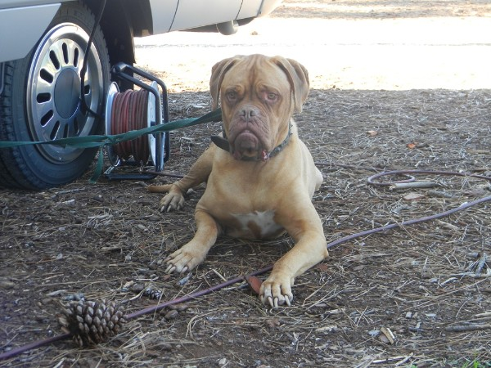
15.09. Donnerstag
Wir müssen leider die Heimreise antreten. Gestartet wird gegen 12.00 Uhr von Le Huga aus, wir kaufen die Lebensmittel und Mitbringsel im LeClerc. Mir fällt, am Womo angekommen auf, dass ich das Wichtigste ( Käse!!) vergessen habe zu kaufen. Na Prima! Muss ich beim nächsten Tankstop schon wieder einkaufen flitzen...Die Fahrt geht weiter und wie im letzten Jahr, wollen wir in Le Dorat auf dem kleinen und gemütlichen CP municipale übernachten. Wir treffen um 17.45 Uhr dort ein, die Rezeption ist aber erst ab 18.00 Uhr besetzt. Die Männer warten, während Sabine und ich die Hunde bewegen. Wir zahlen für 2 Personen, 1 Campingcar, 1 Stellplatz und 2 Hunde 5,45 EUR! Wir nehmen die gleichen Plätze wie letztes Jahr. Den Abend verbringen wir, wie fast immer, mit grillen und schwätzen vor dem Womo.
Stellplatz Camping municipale Le Dorat

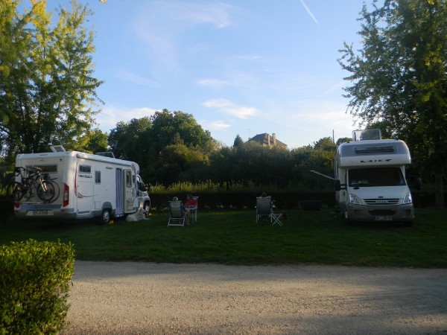

16.09. Freitag
Das Glockengeläut zu jeder 1/4 Stunde war etwas gewöhnungsbedürftig, aber eigentlich war die Nacht angenehm. Wir gehen mit den Hunden und dann besorgen die zwei Js leckeres Baguette. Nach dem Frühstück draussen, geht es jedoch zügig weiter. 767 km bis Saarburg-unser Samstagsziel. Während Jockel und Jürgen nochnmal die Tanks befüllen, versuchen Sabine und ich selbiges mit den Einkaufswägen. Jede Menge Käse und Schweppes finden den Platz im Einkaufswagen. Danach geht es weiter Richtung Paris, wo wir eine unfreiwillige Übernachtung auf einem CP vornehmen müssen, da wir in eine Vollsperrung geraten sind und rein gar nichts mehr auf der AB geht. Der CP ist sehr eng, aber für eine Paris-Besichtigung ganz gut geeignet. Das merken wir uns! Um 21.00 Uhr können wir dann auch endlich mal grillen und noch ein Bier trinken, dann fallen wir müde und etwas genervt in die Betten.
17.09. Samstag
Heute gibt es kein langes Gedöns! Wir sehen zu, dass wir nach Saarburg kommen, wo wir uns zwei Plätze sichern und einen schönen, letzten Abend in der Pizzeria verbringen!

